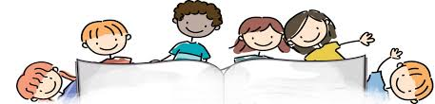
Sevgili Anne ve Babalar,

Millî Eğitim Bakanı Yusuf TEKİN tarafından Kasım 2023’te "Dilimizin Zenginlikleri Projesi" tanıtılmıştır. Bu kapsamda çocuklarımızın dilimizin zenginliklerini tanıması, kültür taşıyıcısı olan sözcüklerimizle buluşması ve düşünce dünyasını geliştirmesi amacıyla okul öncesi eğitimden başlayarak tüm eğitim kademelerinde söz varlığını zenginleştirmeyi sağlayacak çeşitli çalışmalar uygulanacaktır.

Söz varlığı kişinin dünyaya gelmesiyle oluşmaya başlar, zaman içinde bireyin kişisel çabası ve içinde yaşadığı sosyal çevrenin şartlarından etkilenerek gelişir.

Temel dil becerileri ve okuduğunu anlama süreçleri arasında sıkı bir ilişki bulunur. Bu süreçlerin temelini 0-6 yaş erken okuryazarlık becerilerinin gelişimi oluşturmaktadır.

Erken okuryazarlık becerilerinin gelişmesi, çocuğun çevresinde bulunan aile, arkadaşlar ve okul ile olan etkileşimi ile yakından ilişkilidir. Bu sürecin desteklenmesi ve kalitesinin artırılması için, ev ortamının bu becerileri destekler biçimde düzenlemesi gerekmektedir.
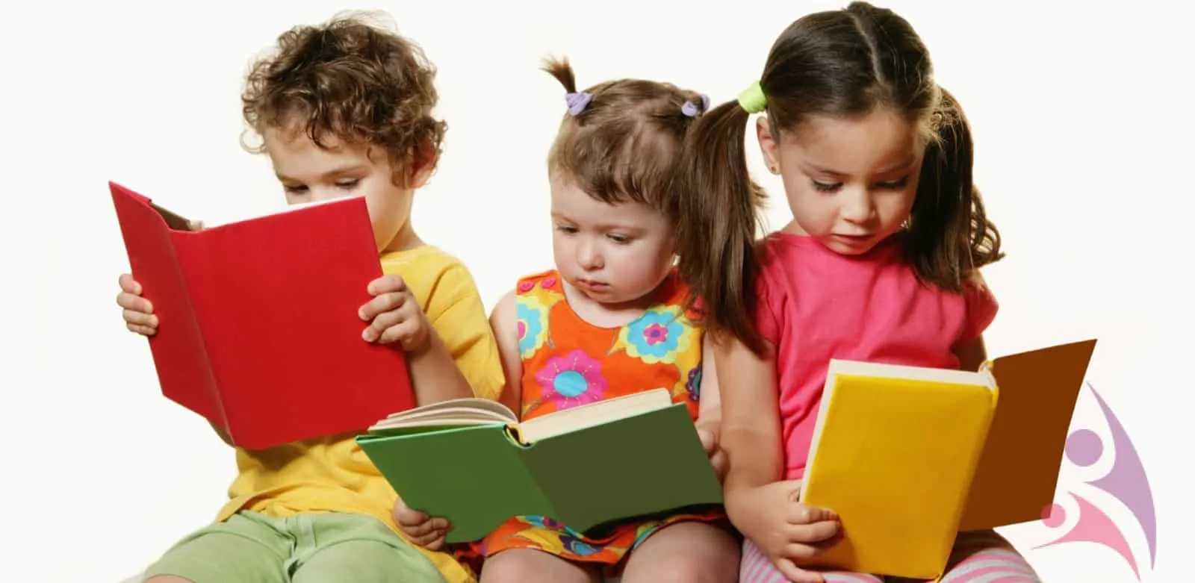

Bu konularla ilgili yürütülecek çalışmalarda siz değerli ailelerimizin sürece etkin katılımı uygulanacak projenin verimini artıracaktır.
Yapılacak çalışmalara katılmanız ve keyifli zaman geçirmeniz dileğiyle
Aşağıdaki habere dayanarak çocuklarımızın bu proje kapsamındaki etkinliklere babalarının desteğini alarak katılması; daha verimli olacağı gibi, evlatlarının geleceği için gününün çoğunu işte geçiren babalarla çocukların kaliteli zaman geçirmesi açısından da verimli olacaktır.
ABD'de yürütülen bir araştırma, babaların kitap okumasının çocuklar için daha yararlı olduğunu gösterdi.
ABD'de Harvard Üniversitesi'nden bilim adamları ve eğitimciler tarafından yürütülen araştırma, babaların uykudan önce çocuklarına okudukları kitapların özellikle hayal gücü ve dilsel gelişim açısından annelerin okumasına göre daha yararlı olduğunu gösterdi.

Baba okuyunca çocuğun konsatrasyonu artıyor
Araştırmayı yürüten erken çocukluk dil gelişimi uzmanı Dr. Elisabeth Duursma, babalar tarafından kitap okunduğunda çocukların konsantrasyonunun daha yüksek olduğunu, bunun da çocuklarda daha etkin bir öğrenmeye neden olduğunu ifade etti.
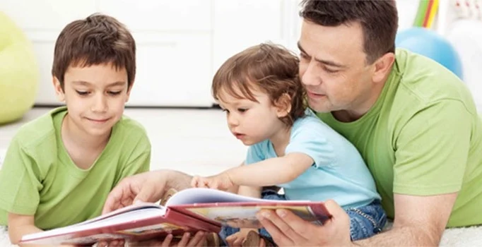
Annelerin çocuklarına kitapları bir şeyleri öğretme kaygısıyla okuduklarını ve kitapla ilgili çocuklarına daha öğretici ve gerçekçi sorular sorduklarını belirten Duursma, babaların ise okuma sırasında çocuklarına hayal güçlerini geliştirecek daha soyut sorular sorduklarını belirtti.

Çocuklar 2 yaşında kitap okuyabilir
Duursma, çocuklara 2 yaşından önce kitap okumaya başlanabileceğini, erken yaşta kitap okunan çocukların dil becerilerinin okunmayanlara göre daha iyi olduğunu söyledi.
Araştırma ekibinde yer alan aile danışmanı Justin Coulson, "Çocuklarımıza kitap okuduğumuzda, onların sözcük dağarcığını ve öğrenme becerilerini geliştiriyoruz. Aynı zamanda onların kendilerini daha güvende hissetmelerini sağlıyoruz" şeklinde konuştu.
Coulson, ebeveynleri tarafından kitap okunan çocukların anne ve babalarıyla ilişkilerinin de daha iyi olduğu belirtti.
Erken Okuryazarlık Becerilerinin Ev Ortamında Desteklenmesi İçin Öneriler

Çocukların ilk öğrenme ortamı evleridir. Çocukların aile bireylerini kitap, dergi, gazete gibi yazılı materyalleri okurken gözlemlemesi okuma becerisine olumlu tutum kazanmalarına katkı sağlar. Bu nedenle;
▪ Çocukla geçirilen zamanlarda yazılı materyallere daha fazla zaman ayrılabilir.
▪ Düzenlenmiş ev ortamı çocukta doğal bir farkındalık süreci oluşturacağından; çocuğun erişebileceği yerlerde, yaşına uygun, ilgisini çekecek özelliklerde yazılı materyaller (kitap, broşür, poster, dergi, gazete vb.) bulundurulabilir.
▪ Çocuğa erken okuryazarlık becerilerini destekleyecek boya, oyun hamuru, boya setleri, kutu oyunları gibi eğitim materyalleri sağlanabilir.

Ev ortamının desteklenmesi sürecinde odaklanılması gereken temel konu aile-çocuk etkileşimidir. Bu etkileşiminin sağlanması ailenin çocukla birlikte aktif olduğu etkinlikler ve yaşantılar ile mümkündür. Bunun için;
▪ Çocuklarla düzenli kitap okuma etkinlikleri düzenlenebilir. Bu etkinlikler çocuğun erken okuryazarlık becerilerinin gelişimini çok yönlü olarak destekleyecektir.
▪ Kitap okuma sürecinde çocuğun etkin katılımını sağlayacak şekilde karakterlere yönelik sorular sorulabilir, bir cümle yarım bırakılıp çocuk tarafından tamamlanması istenebilir, bir olaya/duruma ilişkin çocuğun tahminde bulunması istenebilir.
▪ Çocuğun anlama ve dili kullanma becerilerinin desteklenmesi için “Ne, nerede, nasıl, neden, ne zaman ve kim?” soruları sorularak çocuğun yanıtları üzerine değerlendirmeler yapılabilir.”
▪ Çocuklarla kütüphane veya müze gibi ortamlara gezi düzenlenebilir.
▪ Çocuklarla tekerleme, şarkı, şiir okunabilir, çocuklara bilmeceler sorulabilir.
▪ Çocuklarla parmak oyunu, uyaklı oyun, taklit oyunları, kelime bulma ve türetme gibi oyunlar oynanabilir.

